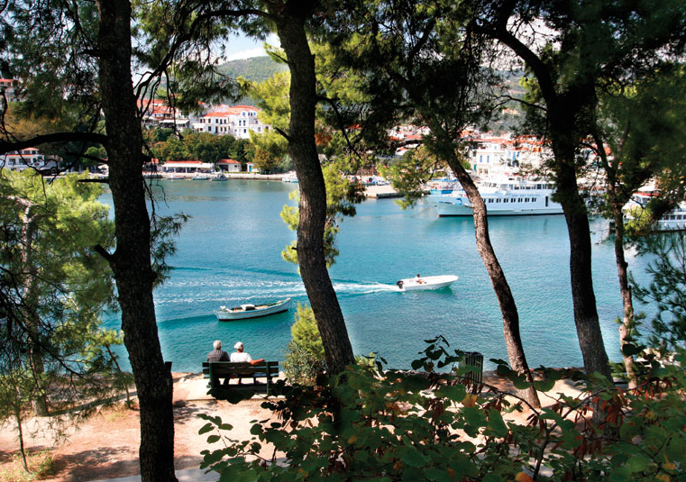
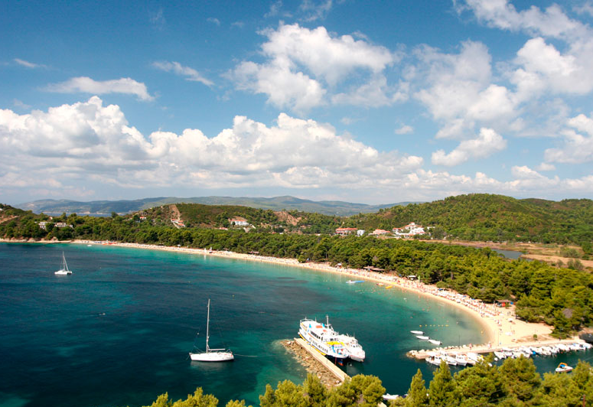
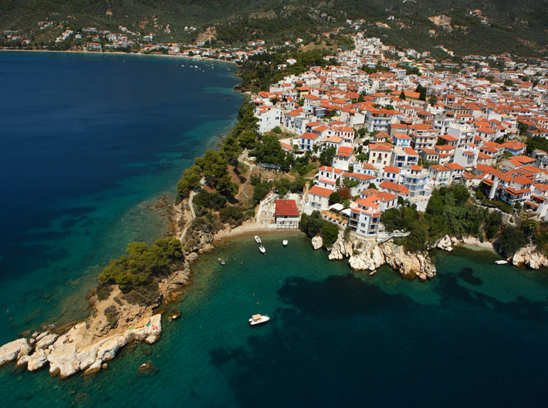
SMART Vila – Insula SKIATHOS 2015
OFERTA VALABILA PANA LA 15 OCTOMBRIE 2014
Plateste nemteste, traieste greceste!
TRANSPORT AVION - CURSA CHARTER
Plecari din Bucuresti, Cluj-Napoca si Timisoara
Transfer si Cazare 7 nopti la una din vilele:
Alissia, Dionissos, Alexis, Despo, Albanis sau Olga

TARIFE IN EURO DE PERSOANA PENTRU UN SEJUR DE 7 NOPTI FARA MASA
 | 30-mai. | 6-iun. | 13-iun. | 20-iun. | 27-iun. | 4-iul. | 11-iul. | 18-iul. | 25-iul. | 1-aug. | 8-aug. | 15-aug. | 22-aug. | 29-aug. | 5-sep. | 12-sep.
Adult in DBL Standard | 424 | 424 | 455 | 474 | 474 | 474 | 467 | 461 | 461 | 467 | 467 | 467 | 467 | 467 | 467 | 424
Adult in DBL Standard | 159 | 179 | 199 | 219 | 239 | 239 | 219 | 209 | 199 | 199 | 229 | 229 | 239 | 259 | 249 | 179
Copil 2-12 ani | 417 | 417 | 448 | 467 | 467 | 467 | 461 | 455 | 455 | 461 | 461 | 461 | 461 | 461 | 461 | 417
Copil 2-12 ani | 99 | 99 | 99 | 99 | 99 | 99 | 99 | 99 | 99 | 99 | 99 | 99 | 99 | 99 | 99 | 99
Camera in regim Single | 583 | 603 | 654 | 693 | 713 | 713 | 686 | 670 | 660 | 666 | 696 | 696 | 706 | 726 | 716 | 603
Camera in regim Single | 318 | 358 | 398 | 438 | 478 | 478 | 438 | 418 | 398 | 398 | 458 | 458 | 478 | 518 | 498 | 358
Copii 0-2 ani gratuit, optional A/C 35 euro/camera/sejur, 70 euro/apartament/sejur se plateste la vila
Tarifele din tabel sunt valabile pentru rezervari efectuate si achitate pana la 15 octombrie 2014.
Tariful include | Tariful nu include
- Transport dus-intors cu avionul - cursa charter | - Asigurarea medicala
- Transfer aeroport-hotel-aeroport | - Asigurarea storno
- 7 nopti cazare fara masa | - Taxele - 95 euro / persoana
- Asistenta turistica

Conditii oferta:
Plateste nemteste: dupa modelul german, se ofera un discount de peste 50% din pretul pachetului pentru rezervari timpurii.
Traieste greceste: oferta pune accent pe facilitatile destinatiei si a serviciilor disponibile in Insula Skiathos fara a face rabat la serviciile de baza ale pachetului turistic. Toate cele 6 vile sunt in portofoliul programului turistic de cel putin 2 ani, pentru unele avand experienta chiar de 8 ani.
- Destinatie: Insula SKIATHOS program Charter Avion – curse saptamanale
- Valabilitate oferta: 01 septembrie 2014 – 15 octombrie 2014
- Perioada sejur: sejur 7 nopti in perioada 30 mai – 19 septembrie 2015
- Orase plecare:
  - Bucuresti plecari incepand cu 30 mai 2015 ( 30 mai, 6 iunie, 13 iunie, 20 iunie, 27 iunie, 04 iulie, 11 iulie, 18 iulie, 25 iulie, 01 august, 08 august, 15 august, 22 august, 29 august, 05 septembrie, 12 septembrie);
  - Cluj Napoca plecari incepand cu 13 iunie 2015 (13 iunie, 20 iunie, 27 iunie, 04 iulie, 11 iulie, 18 iulie, 25 iulie, 01 august, 08 august, 15 august, 22 august, 29 august, 05 septembrie, 12 septembrie);
  - Timisoara plecari incepand cu 20 iunie 2014 (20 iunie, 27 iunie, 04 iulie, 11 iulie, 18 iulie, 25 iulie, 01 august, 08 august, 15 august, 22 august, 29 august, 05 septembrie, 12 septembrie).
- Vile in promotie: Alissia, Alexis, Dionissos - zona Koukounaries, Despo – zona Troulos
Albanis - zona Kolios, Olga – zona Megali Ammos.
- Componente Pachet: Transport cursa charter avion, transfer la vila (dus-intors), cazare 7 nopti in regim self catering (fara masa, camerele sunt dotate cu chicineta utilata), Asistenta turistica (reprezentant roman la destinatie).
- Capacitate camere:
Dubla Smart = 1 adult, 1 adult + 1 copil, 2 adulti
Dubla cu pat suplimentar Smart = 2 adulti + 1 copil
Tripla Smart = 3 adulti
Apartament Smart = 2 adulti + 2 copii, 3 adulti + 1 copil, 4 adulti
- Rezervarile se efectueaza cu conditia achitarii unui avans de minim 50% din valoarea pachetului si achitarea integrala la sfarsitul perioadei de promotie (15 octombrie 2014).
Tarifele din tabel sunt valabile pentru rezervari efectuate si achitate pana la 15 octombrie 2014.
- Alocarea la vile se face de catre touroperator la momentul sosirii la destinatie la una dintre cele 6 vile din cadrul promotiei.
- Reguli alocare:
Dubla Smart: poate fi alocata in dubla, dubla cu pat suplimentar, tripla, apartament
Dubla cu pat suplimentar Smart: poate fi alocata in dubla cu pat suplimentar, tripla, apartament
Tripla Smart: poate fi alocata in tripla, apartament
Apartament Smart: poate fi alocat in 2xduble, 2xduble cu pat suplimentar, 2xtriple, 1 dubla+1 dubla cu pat suplimentar, 1 dubla+1 tripla, 1 dubla cu pat suplimentar + 1 tripla, 1 apartament
- Touropertorul isi rezerva dreptul de furniza serviciile de cazare si la alte structuri de cazare (vile turistice sau hoteluri) cu conditia ca acestea sa fie la un nivel calitativ cel putin egal cu al celor 6 vile din promotie.
- Conditii cazare: Vila turistica
  - Camere cu 2 sau 3 paturi cu baie cu dus, chicineta si balcon/terasa.
  - Lenjerie si prosoape se schimba de minim 2 ori / sejur 7 nopti.
  - Curatenie minim 2 ori / sejur 7 nopti.
  - Aer Conditionat optional se plateste separat la proprietari (35 euro/camera/7 nopti)
Detalii suplimetare in descrierea vilelor disponibila mai jos.
- Conditii retragere/penalizari: pentru anulare dupa data de valabilitate a ofertei penalizarea este de 100% din valoarea totala a pachetului. De aceea recomandam incheierea asigurarii storno.
Nota:
- Copiii care nu au implinit varsta de 2 ani nu platesc biletul de avion si nu beneficiaza de loc.
- Tarifele pentru sejururi de 14 nopti sunt disponibile in sistemul de rezervari dedicat. Va rugam solicitati agentului dumneavoastra de turism cotatiile pentru sejururi de 14 zile.
- Daca se doreste garantarea uneia dintre cele 6 vile propuse in cadrul prezentei oferte se poate opta pentru oferta Early Booking valabila pentru fiecare Vila in parte
Orar de zbor:
Zbor Charter - Plecari SAMBATA
Orar de zbor Bucuresti:
Orar de zbor Cluj Napoca:
Orar de zbor Timisoara:
Va fi anuntat ulterior

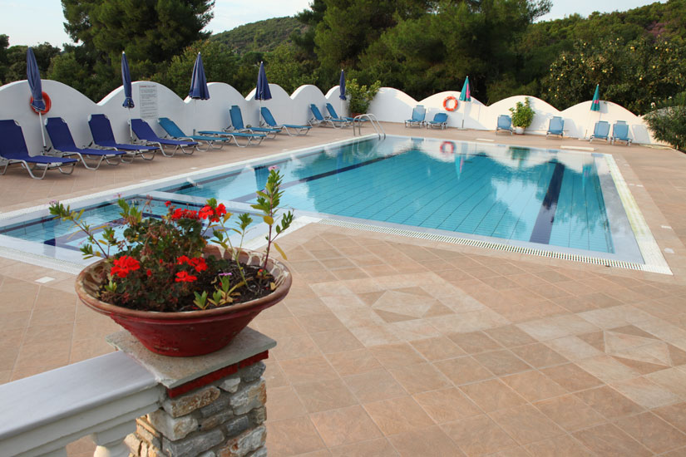
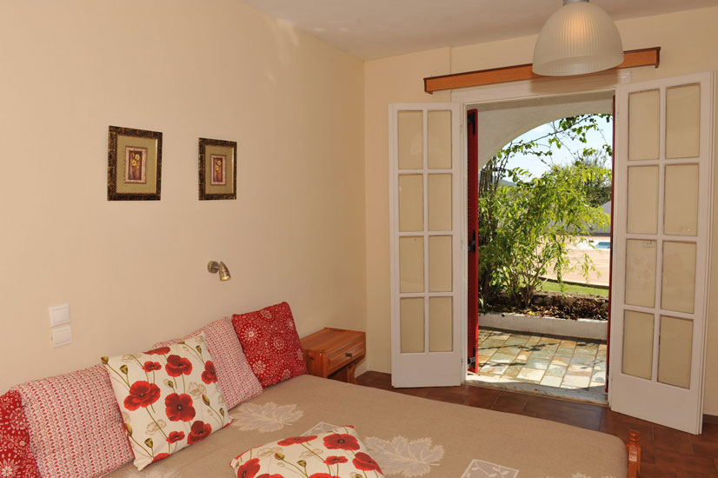
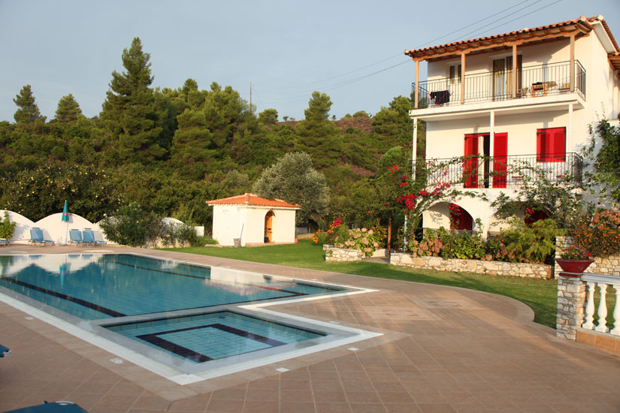
VILA ALISSIA
KOUKOUNARIES

Localizare: Vila Alissia, exclusiv inchiriata pentru charterul nostru, este situata la numai 50 de metri de soseaua principala, in Koukounaries, cea mai populara zona a insulei Skiathos, in apropierea unui lac cu apa sarata declarat rezervatie naturala si protejat ca atare de municipalitatea din Skiathos.

Vila are o amplasare ideala, si anume langa 5 plaje. Cunoscuta plaja Koukounaries se afla la 350 metri, plaja Agia Eleni renumita pentru cel mai frumos apus de soare din insula se afla la 400 metri, plaja Banana recomandata pentru distractie, muzica si dans se afla la mai putin de 10 minute distanta, plaja Ambelakia poate fi accesata in 15 minute, iar la plaja Mandraki se poate ajunge cu masina sau pe jos, strabatand o padure de pin in aproximativ 20 minute.

In dreptul vilei se afla statia de autobuz catre orasul Skiathos. Zona Koukounaries este a doua cea mai populara zona a insulei, dupa oras. Aici se afla numeroase taverne si baruri. La o distanta de 500 metri de vila se afla taverna “Big bad wolf”, unde proprietarul Alecos asteapta turistii cu cea mai gustoasa musaca. Taverna “Strofilia” aflata la 250 metri de vila are un ambient intim si ofera cine de neuitat. La barul “Bousola” proprietarul Akis impreuna cu personalul organizeaza in fiecare seara petreceri, iar la “Agustera” se organizeaza seri karaoke. La o distanta de 250 metri de vila se afla un supermarket.

Facilitati vila: vila Alissia este formata din 2 cladiri si o piscina cu jacuzzi. Piscina vilei dispune de dusuri, sezlonguri, umbrele, un mic umbrar si este inconjurata de gazon si flori specifice insulei. Prima cladire are 4 studiouri cu balcon, baie, chicineta. Cea de-a doua cladire are parter si 2 etaje. Aici se afla 6 studiouri cu balcon sau terasa, baie si chicineta si 2 apartamente cu 2 camere cu balcon la fiecare camera, o baie si o bucatarioara in fiecare dintre apartamente. In gradina vilei se afla o mica bisericuta - capela. Pachetele de servicii la Vila Alissia se vand in regim self catering (fara masa).

Facilitati camere: Toate camerele sunt dotate cu TV plasma 22`, DVD player, baie, aer conditionat conditionat (pentru care se plateste optional la proprietar 35 euro/camera/saptamana), balcon sau terasa si chicineta dotata cu frigider, plita electrica, hota si vesela, baie cu dus. Proprietarii vilei fac curatenie zilnic in camera iar la interval de trei zile se schimba lenjeria de pat si prosoapele.

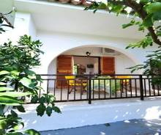
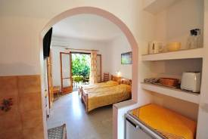
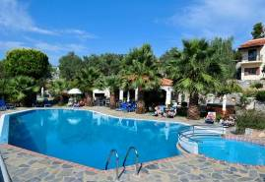
VILA DIONISSOS
KOUKOUNARIES

Localizare: Situata intr-o zona linistita din Koukounaries, la 5-10 minute de mers pe jos fata de plaja, membra a complexului Alexis, Dionissos este locul ideal pentru o vacanta relaxanta intrun ambient natural foarte placut.
La doar 50 m de spatiile de cazare se afla o piscina generoasa, cu zona pentru copii si jacuzzi. Aici puteti gasi un bar si toate dotarile necesare petrecerii unei dupa amiezi linistite. Piscina este accesibila turistilor contra unei consumatii la bar. Vila Dionissos, ca si vila Alexis aflata in imediata apropiere, este localizata intr-o zona foarte frumoasa a insulei, cu acces facil la 10 din cele mai renumite plaje, unele dintre acestea fiind printre cele mai bune plaje din intreaga Mare Egee.
La mica distanta, 5 minute de mers pe jos pe drumul catre plaja, se afla numeroase magazine, taverne si baruri unde puteti petrece momente minunate in timpul vacantei dumneavoastra, savurand delicioase cocktailuri exotice sau alegand suveniruri s i cadouri pentru cei dragi.
Vila ofera parcare privata, iar cea mai apropiata statie de autobuz se afla la doar 5 minute.
Dionissos va asteapta cu o atmosfera calda si prietenoasa, un loc ideal de petrecere a vacantei pentru intreaga familie.

Facilitati vila: Spatiile de cazare oferite de Vila Dionissos sunt finisate la cele mai inalte standarde. Vila este amplasata alaturi de Vila Alexis in aceeasi gradina deosebita plina de flori si verdeata. Camerele vilei Dionissos au terase orientate catre gradina unde turistii pot lua masa si pot petrece momente placute de relaxare. Pachetele de servicii la Vila Dionissos se vand in regim self catering (fara masa).

Facilitati camere: Toate camerele sunt spatioase si sunt dotate cu aer conditionat (pentru care se plateste optional la proprietar 35 euro/camera/saptamana), TV LCD, internet wireless, uscator de par, chicineta dotata cu frigider, plita electrica, hota si vesela, baie cu dus, terasa. Ca si in cazul vilei Alexis, proprietara vilei face curatenie la interval de trei zile, ocazie cu care se schimba si lenjeria de pat si prosoapele.

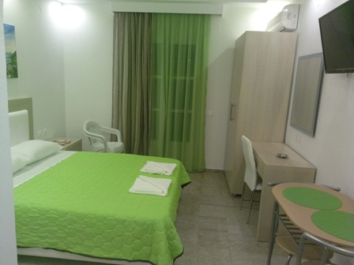
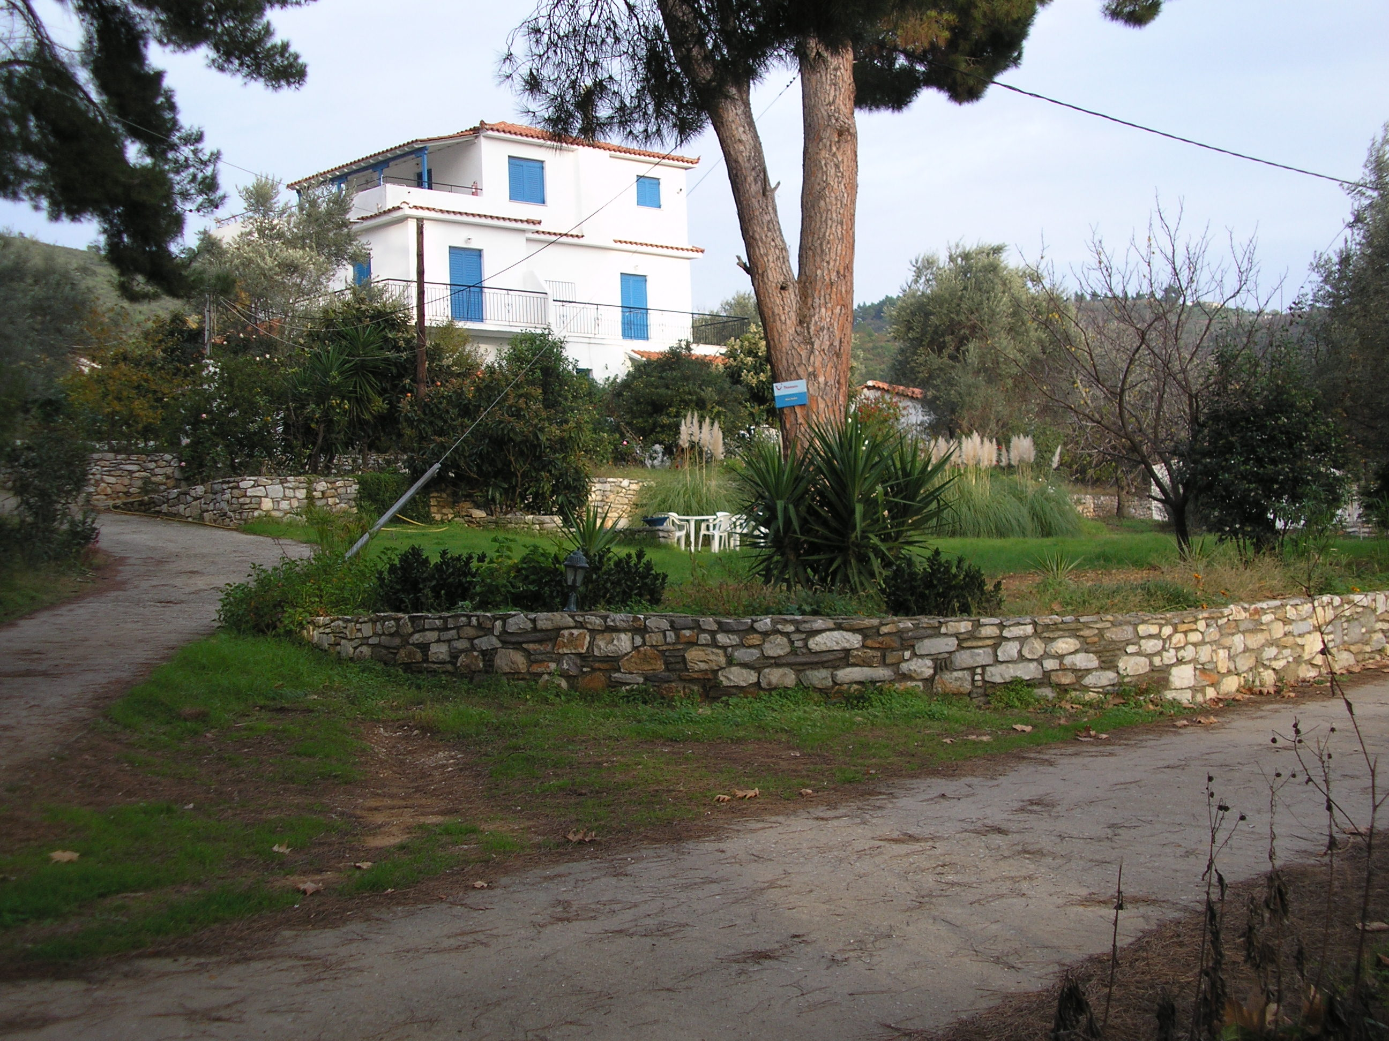
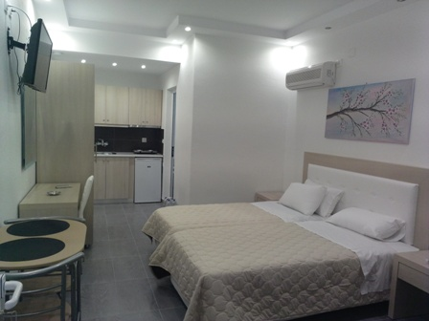
VILA ALEXIS
KOUKOUNARIES

Localizare: vila este situata in zona Koukounaries, intr-o oaza de liniste si verdeata, la 350 metri de plaja cu acelasi nume si la 12 kilometri de orasul Skiathos.
In zona intalniti la tot pasul taverne, baruri si supermarket-uri. Statia de autobuz se afla la doar 100 metri.
Plaja Koukounaries distinsa cu Blue Flag, este cea mai mare, mai cunoscuta si in acelasi timp cea mai frumoasa plaja din insula. Pe plaja Koukounaries – ca pe toate plajele din Insula Skiathos – exista atat zona de plaja libera cat si zona de plaja amenajata cu umbrele si sezlonguri (contra cost), cu activitati si animatie, sporturi nautice si port turistic de unde se pot inchiria ambarcatiuni de agrement.
La aproximativ 20 minute de mers pe jos se afla plaja Agia Eleni renumita pentru cel mai frumos apus de soare din insula, plaja Banana recomandata pentru distractie, muzica si dans, plaja Ambelakia, iar la plaja Mandraki se poate ajunge cu masina sau pe jos, strabatand o padure de pin in aproximativ 20 minute.
In zona Koukounaries, se afla un lac cu apa sarata declarat rezervatie naturala si protejat ca atare de municipalitatea din Skiathos. In aceasta rezervatie naturala, care se poate traversa in drumul catre mare, turistii pot intalni lebede, rate, oi si capre. Vila are o amplasare ideala, si anume langa 5 plaje.

Facilitati vila: complexul Alexis este compus din doua cladiri amplasate intr-o gradina privata plina de portocali si flori. Prima cladire dispune de 7 studiouri la parter si etajul unu, iar la etajul doi se afla un apartament cu doua dormitoare (pentru 2 sau 4 persoane). Cea de-a doua cladire se afla la 70 m de corpul principal (prima cladire) si dispune de 2 studiouri cu terasa cu o vedere superba catre gradina. Piscina complexului Alexis se afla la 150 metri distanta si dispune de jacuzzi, bar, sezlonguri si umbrele gratuite. La acest bar se organizeaza seri grecesti traditionale, unde proprietarii Stelios si Rula initiaza turistii in primii pasi de dans grecesc.

Corpul principal al Vilei Alexis este proaspat renovat pentru sezonul 2014.

Facilitati camere: toate camerele sunt confortabile, fiind mobilate foarte practic si placut, pentru a avea toate facilitatile necesare. Fiecare camera are TV, aer conditionat (inclus in pretul pachetului), baie cu dus, balcon sau terasa, chicineta dotata cu plita, frigider, hota si vesela. Proprietara vilei face curatenie la interval de doua zile, ocazie cu care se schimba si lenjeria de pat si prosoapele.

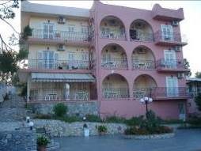
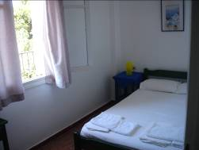
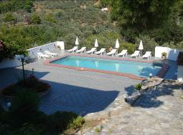
VILA ALBANIS
KOLIOS

Localizare: Vila este situata in zona Kolios, la 300 m de plaja cu acelasi nume si la 6 km de orasul Skiathos. Tot 6 km aveti de parcurs si pana la celebra plaja Koukounaries. Plaja Kolios este cu nisip si dispune de umbrele si sezlonguri (contra cost). Tot aici va puteti delecta cu traditonalele mancaruri grecesti servite la una din tavernele din apropiere. Va putem recomanda sa petreceti o seara romantica la restaurantul Infinity Blue, situat la 100 m de vila, de unde se poate admira panorama Golfului Kolios, iar pe durata zilei puteti incerca unul din numeroasele sporturi nautice.
La 50 de metri de vila se afla un supermarket, iar la 200 de metri este statia autobuzului cu care se ajunge in oras sau la renumita plaja Koukounaries.

Facilitati vila: Vila Albanis este alcatuita din 12 studiouri, din care 6 studiouri cu 2 paturi, 2 studiouri cu 2 paturi si o canapea potrivita pentru un copil sau un adolescent, 2 apartamente cu 2 camere, fiecare cu 2 paturi si 2 apartamente cu 2 camere, una cu 2 paturi si una cu un pat matrimonial si o canapea. Pachetele de servicii la Vila Albanis se vand in regim self catering (fara masa).

Piscina: Piscina vilei dispune de dusuri, sezlonguri, umbrele, un mic umbrar si este inconjurata de gradini si verdeata specifice insulei.

Facilitati camere: Studio-urile sunt luminoase si spatioase, sunt echipate cu aer conditionat, au balcon sau terasa, baie cu dus si chicineta echipata cu plita electrica, frigider si vesela. Aerul conditionat se utilizeaza si se achita optional direct la administratorul vilei (35 euro/camera/saptamana). Administratoarea vilei face curatenie in camera si schimba prosoapele si lenjeria de pat la trei zile.

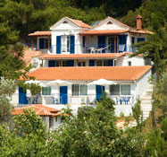
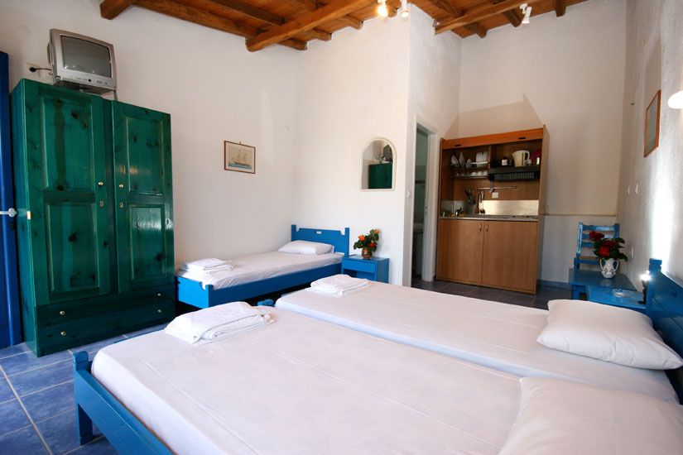
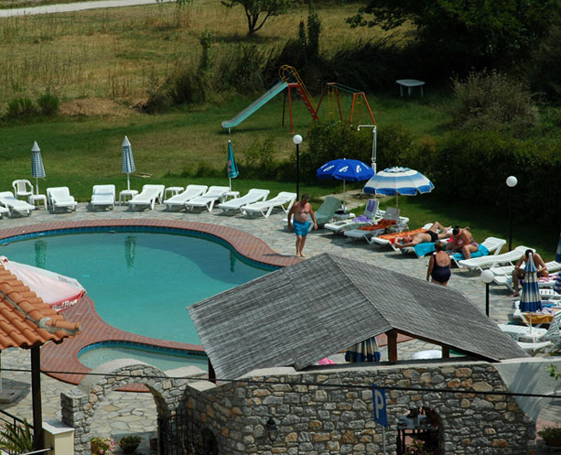
VILA DESPO
TROULOS

Localizare: vila este situata in zona Troulos, la 200 m de plaja cu acelasi nume si la 9 km de orasul Skiathos. Plaja Troulos beneficiaza de un nisip foarte fin, tot aici va puteti delecta cu traditionalele mancaruri grecesti servite la una din tavernele situate in aceasta zona. Aceasta plaja a fost denumita astfel dupa o mica insula descoperita in apropiere si a carei infatisare aminteste de formele unui dom. Plaja are un farmec aparte dat nu doar de apa cristalina si de nisipul incredibil de fin, ci si de padurea de pin care ajunge pana aproape de mare. De asemenea, la 100 de metri de vila exista super market, taverne si statia autobuzului cu care se poate ajunge in oras.

Facilitati vila: Vila Despo are 8 studiouri si un apartament dispuse in forma de amfiteatru intr-o gradina plina cu flori si copaci. Piscina cu bar se afla la doar 50 de metri distanta (vis a vis) este dotata cu umbrele si sezlonguri. Aceasta este accesibila turistilor contra unei consumatii la bar. Pachetele de servicii la Vila Despo se vand in regim self catering (fara masa).

Facilitati camere: Studio-urile sunt luminoase si spatioase, sunt echipate cu aer conditionat, au terasa, baie cu dus si chicineta echipata cu plita electrica, frigider, fierbator apa, hota si vesela. Aerul conditionat se utilizeaza si se achita optional direct la proprietar (35 euro/camera/saptamana). Proprietarii vilei fac curatenie in camera si schimba prosoapele si lenjeria de pat la trei zile.

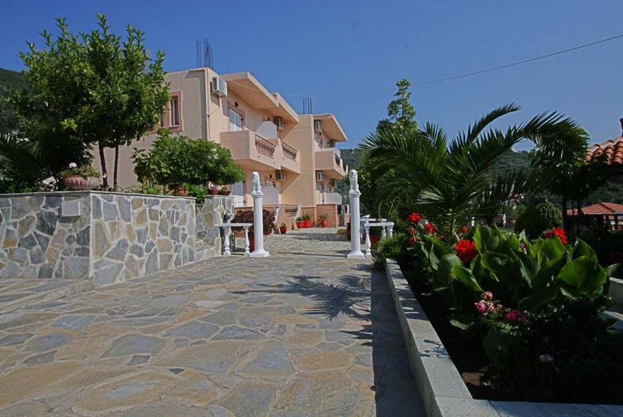
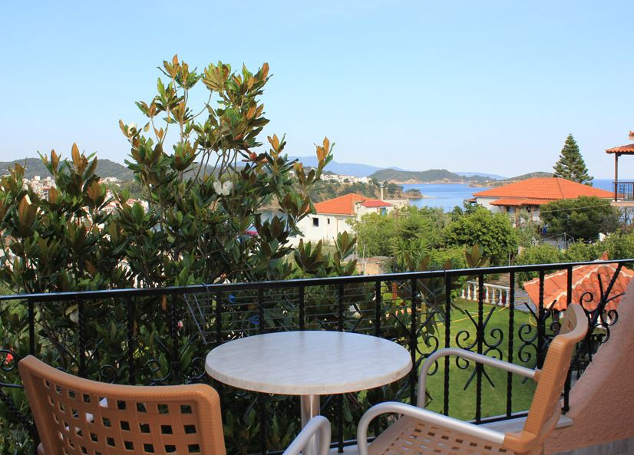
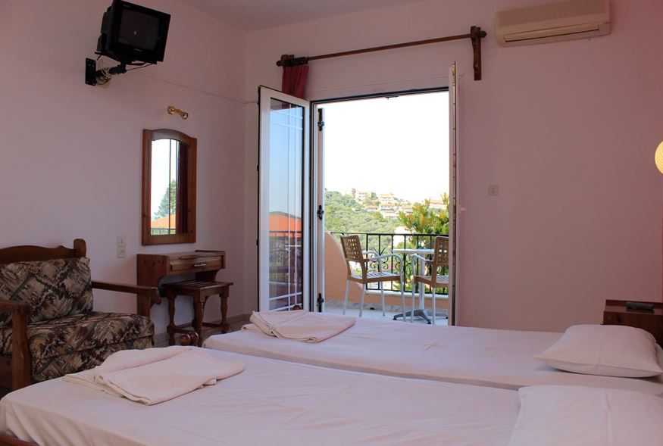
OLGA STUDIOS & APARTMENTS
MEGALI AMMOS

Localizare: Olga Studios & Apartments sunt localizate in inima insulei Skiathos, in Megali Ammos, la 100 metri de plaja. In apropierea studiourilor se afla statia de autobuz numarul 5 (50 metri) si o mare varietate de taverne, supermarketuri, servicii de inchirieri masini, restaurante.

Facilitati hotel: parcare privata, seif, aer conditionat
Zilnic se face curatenie in camera si se schimba prosoapele. Lenjeria de pat se schimba o data la 2 zile.

Facilitati camere: Toate studiourile au chicineta utiliata, aer conditionat gratuit, TV, seif

